Межгосударственный стандарт ГОСТ 16037-80*
"Соединения сварные стальных трубопроводов.
Основные типы, конструктивные элементы и размеры"
(дата введения в действие установлена постановлением Госстандарта СССР
от 24 апреля 1980 г. N 1876)

Welded joints in steel pipelines. Main types, design elementsdimensions

Взамен ГОСТ 16037-70
Дата введения 1 июля 1981 г.

1. Настоящий стандарт распространяется на сварные соединения трубопроводов из сталей и устанавливает основные типы, конструктивные элементы и размеры сварных соединений труб с трубами и арматурой.
Стандарт не распространяется на сварные соединения, применяемые для изготовления самих труб из листового или полосового материала.
Требования настоящего стандарта являются обязательными.
2. В стандарте приняты следующие обозначения способов сварки:
ЗП - дуговая сварка в защитном газе плавящимся электродом;
ЗН - дуговая сварка в защитном газе неплавящимся электродом;
Р - ручная дуговая сварка;
Ф - дуговая сварка под флюсом;
Г - газовая сварка.
Для конструктивных элементов труб, арматуры и сварных соединений приняты следующие обозначения:
s; s_1 - толщины стенок свариваемых деталей;
b - зазор между кромками свариваемых деталей после прихватки;
е - ширина сварного шва;
g - выпуклость сварного шва;
дельта - толщина подкладного кольца;
а - толщина шва;
с - притупление кромки;
В - ширина нахлестки;
l - длина муфты;
К - катет углового шва;
K_1 - катет углового шва со стороны разъема фланца;
D_н - наружный диаметр трубы;
f - фаска фланца.
1, 2. (Измененная редакция, Изм. N 1).
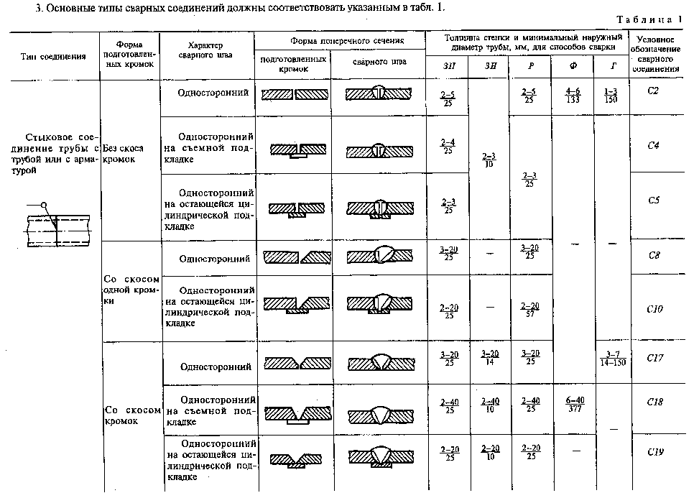

"Таблица 1"
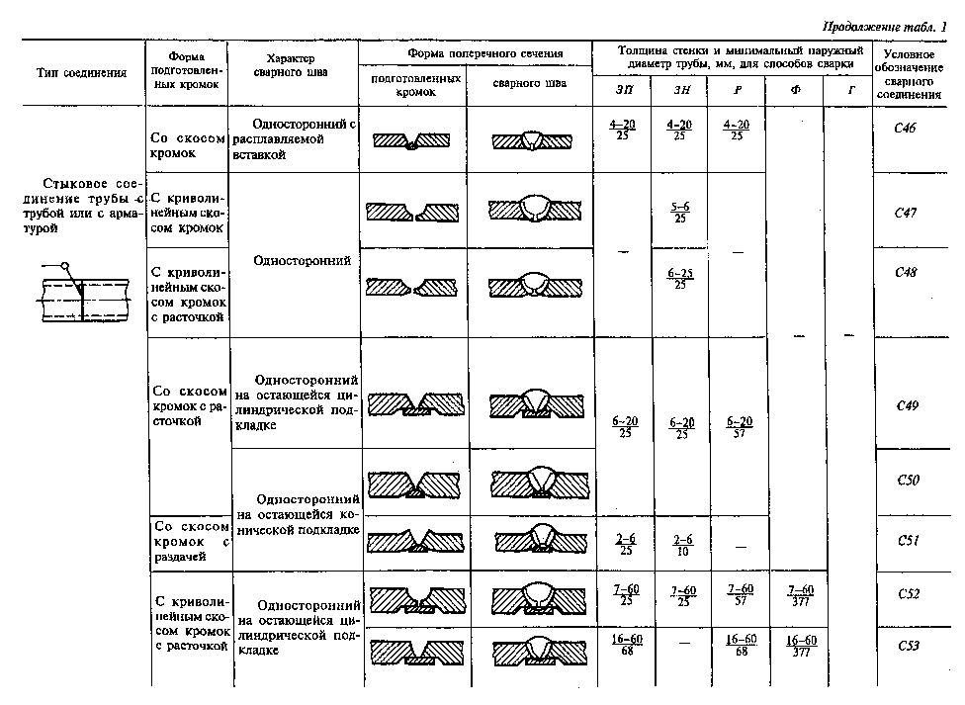

"Таблица 1" (продолжение 1)
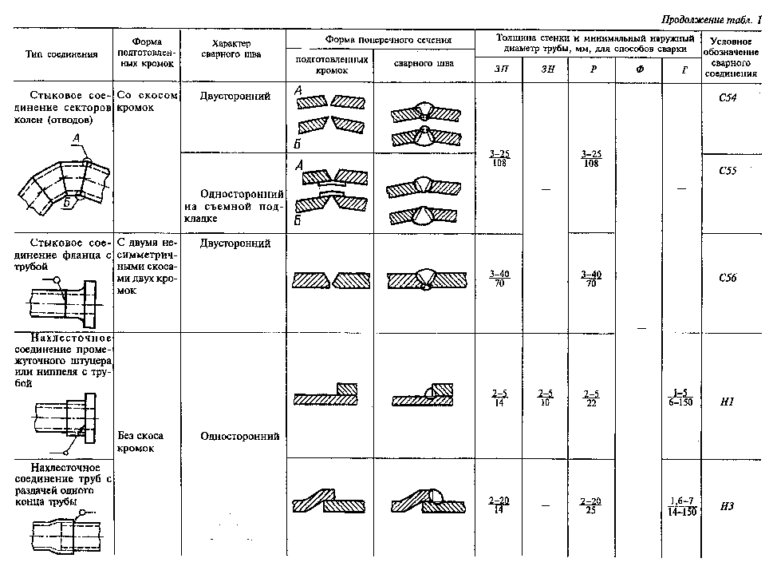

"Таблица 1" (продолжение 2)
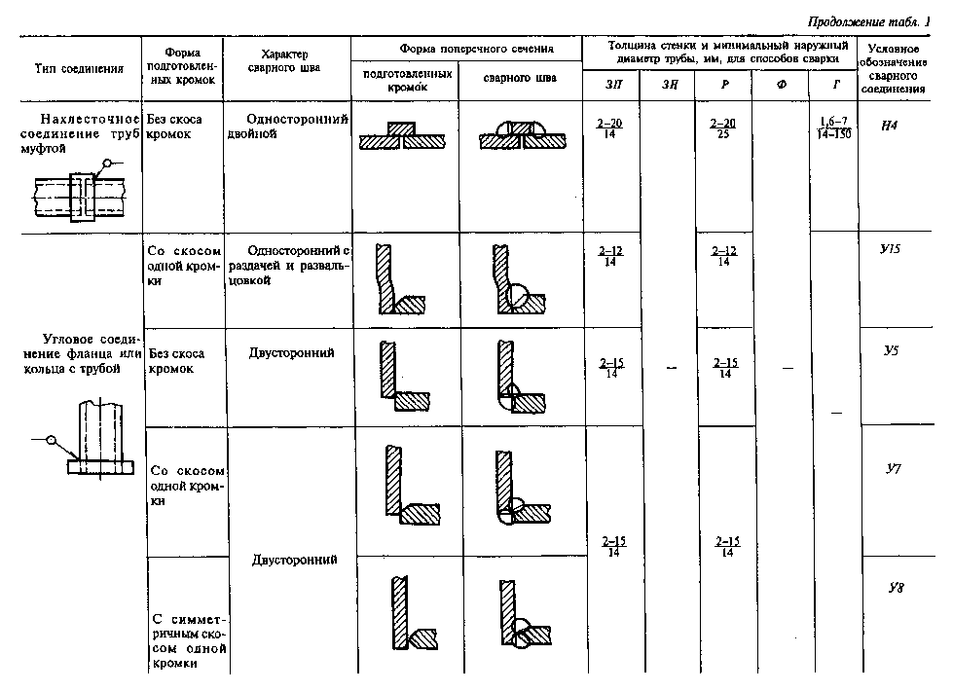

"Таблица 1" (продолжение 3)
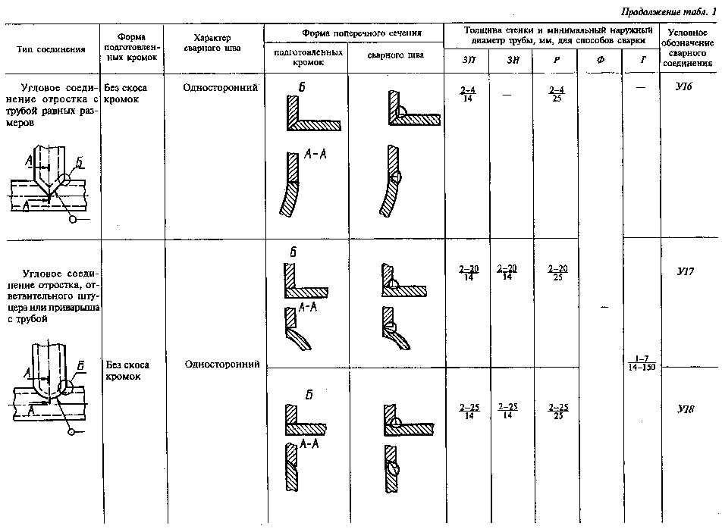

"Таблица 1" (продолжение 4)
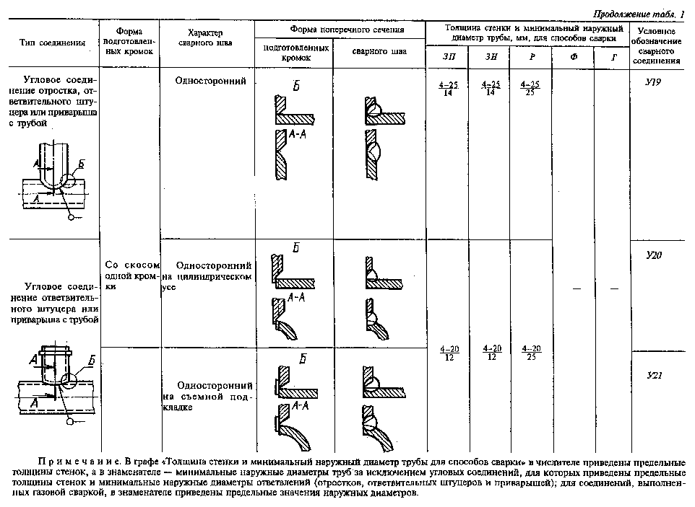

"Таблица 1" (продолжение 5)
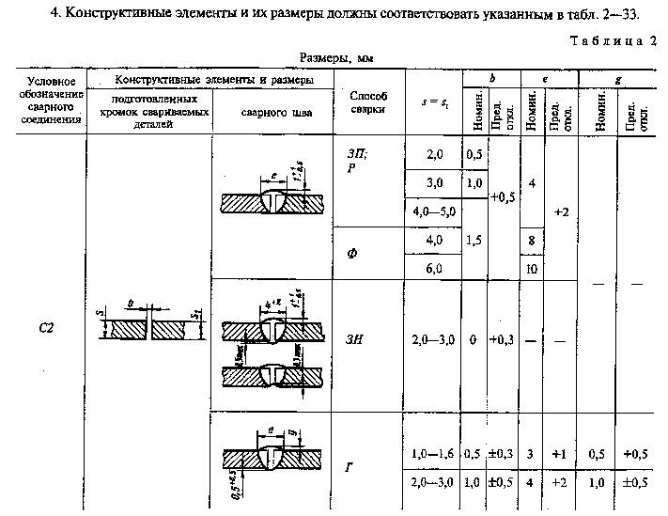

"Таблица 2"
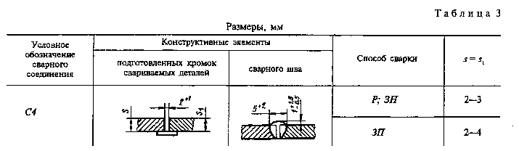

"Таблица 3"
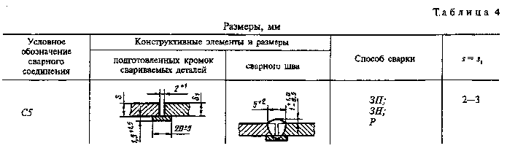

"Таблица 4"
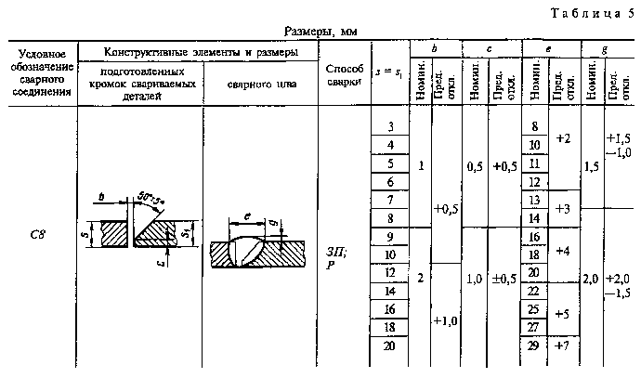

"Таблица 5"
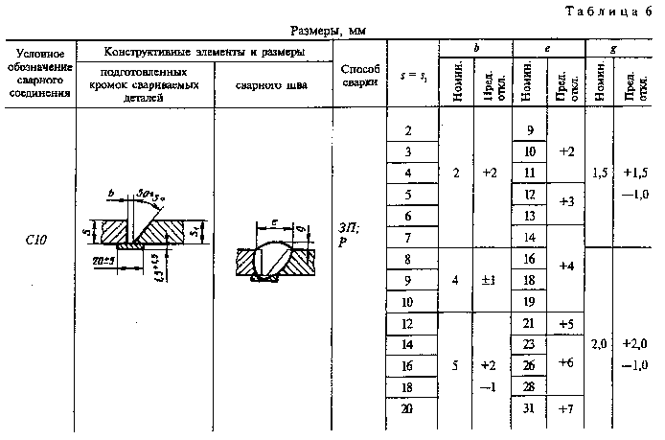

"Таблица 6"
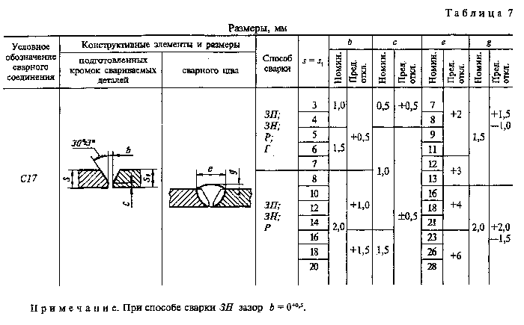

"Таблица 7"
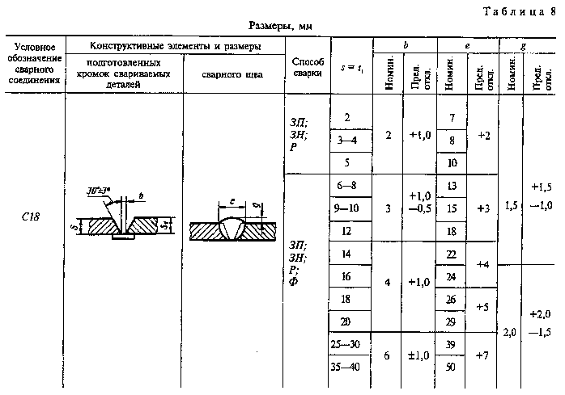

"Таблица 8"
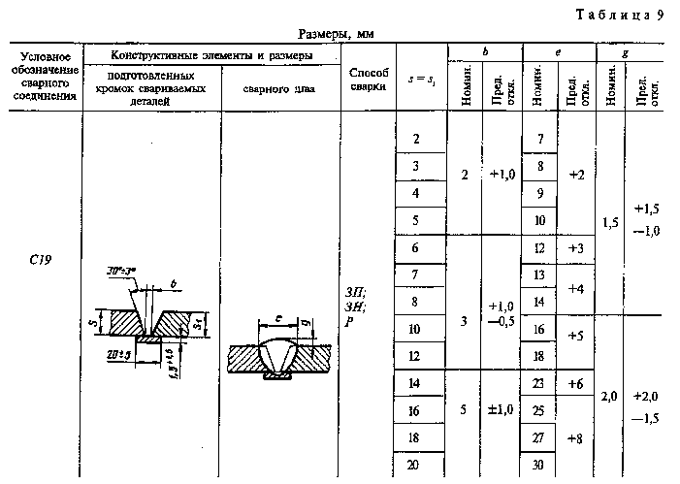

"Таблица 9"
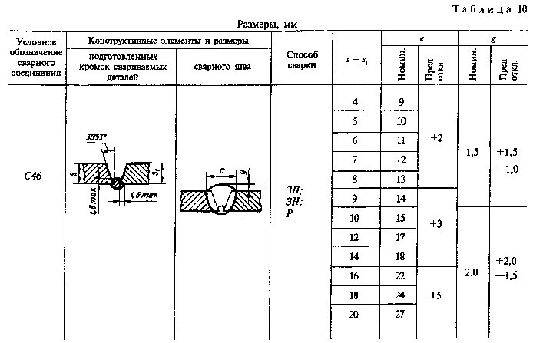

"Таблица 10"
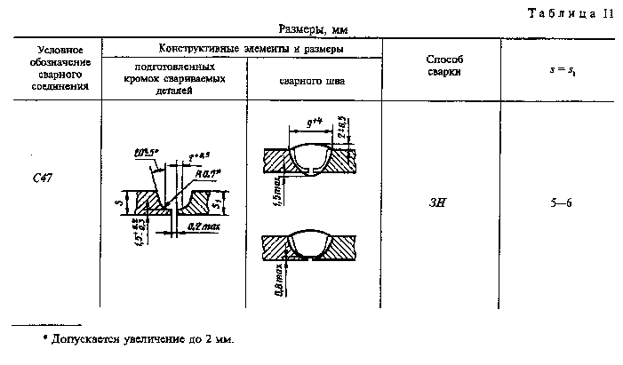

"Таблица 11"
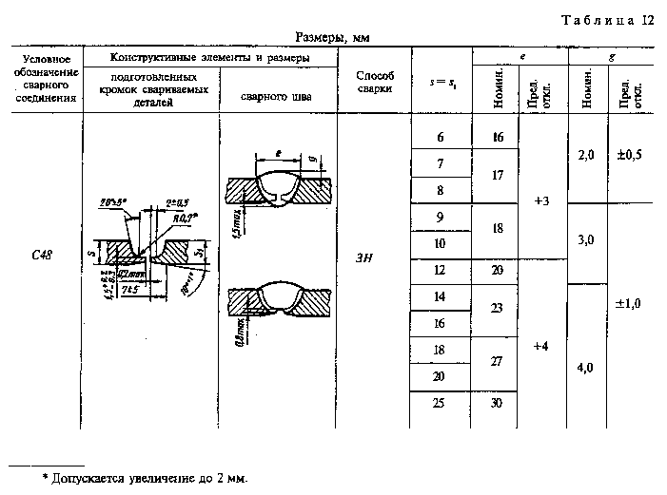

"Таблица 12"
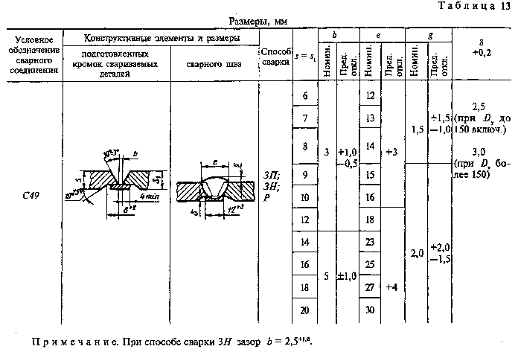

"Таблица 13"
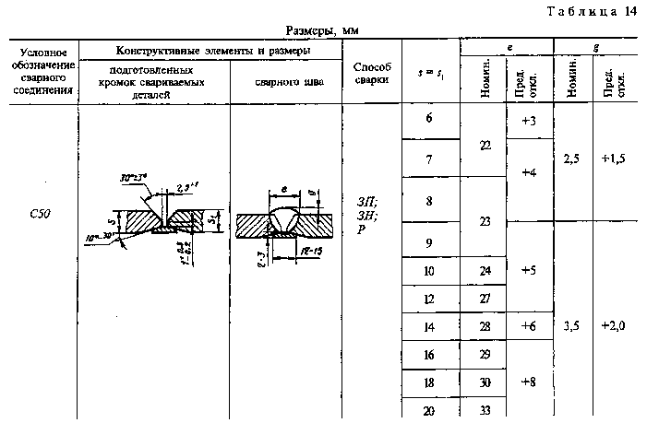

"Таблица 14"
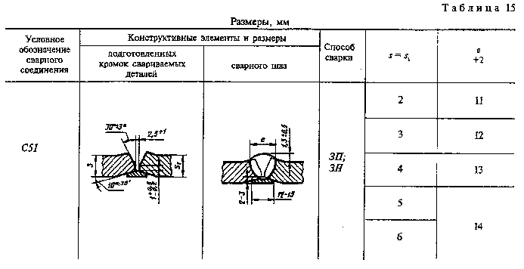

"Таблица 15"
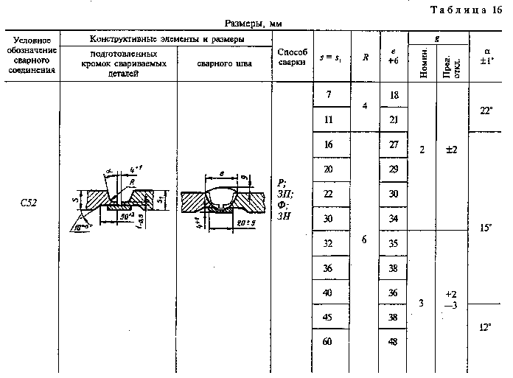

"Таблица 16"
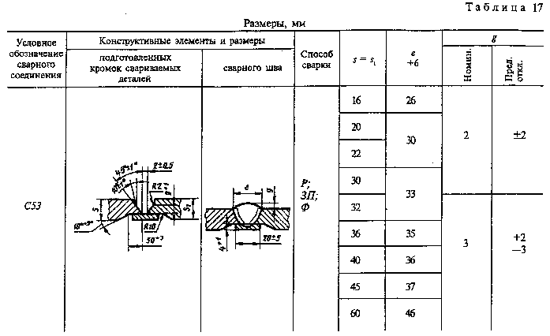

"Таблица 17"
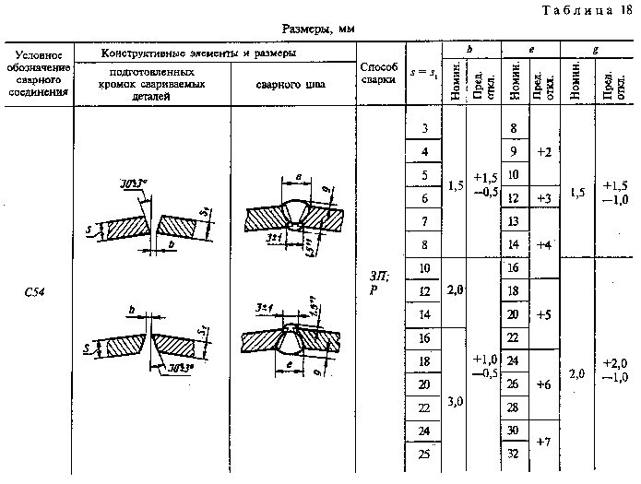

"Таблица 18"
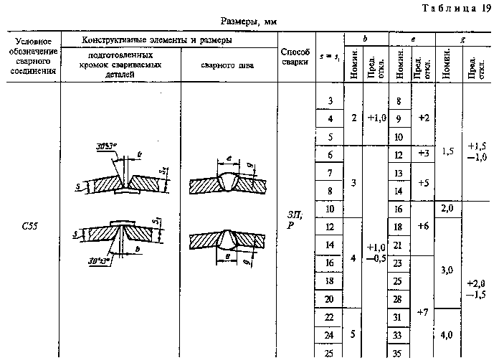

"Таблица 19"
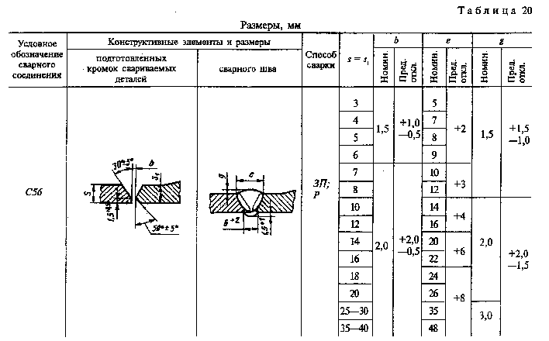

"Таблица 20"
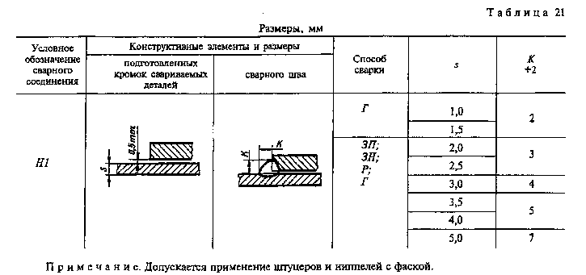

"Таблица 21"
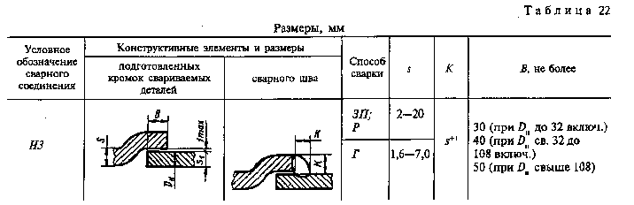

"Таблица 22"
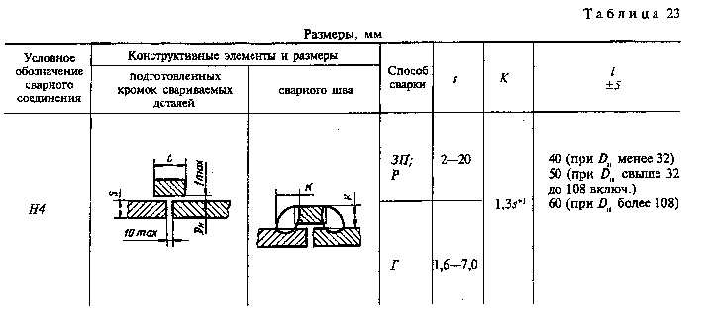

"Таблица 23"
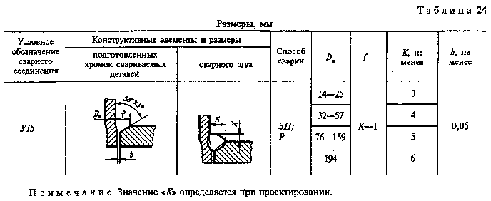

"Таблица 24"
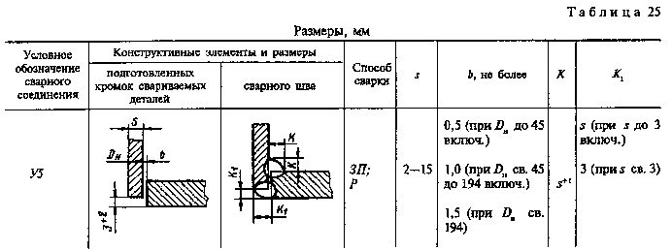

"Таблица 25"
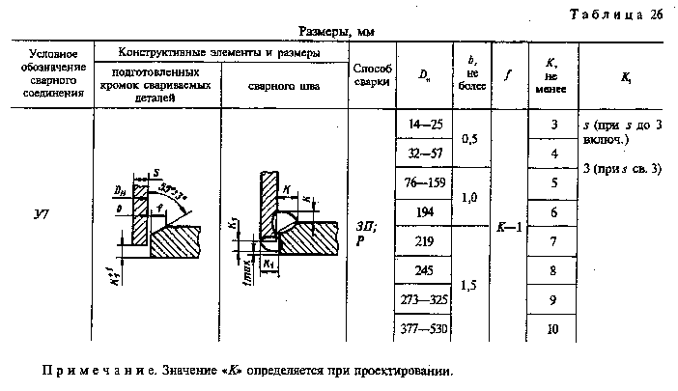

"Таблица 26"
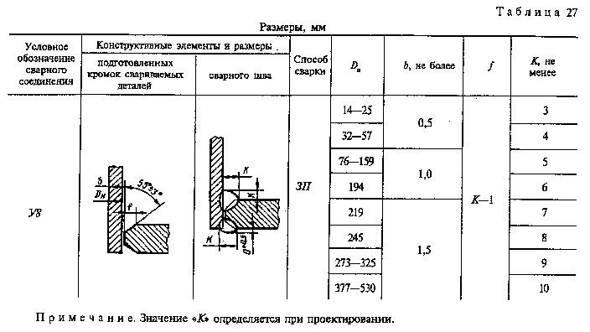

"Таблица 27"
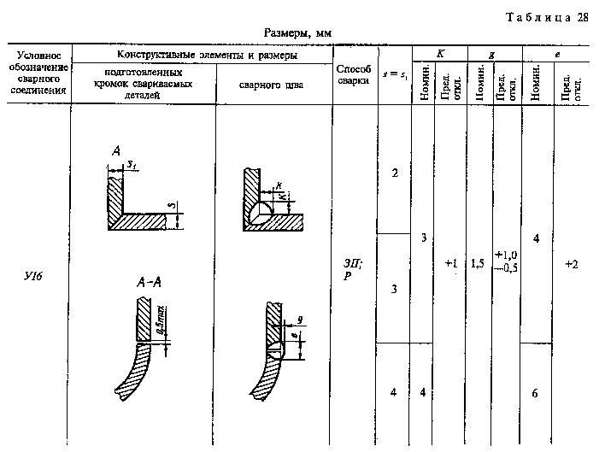

"Таблица 28"
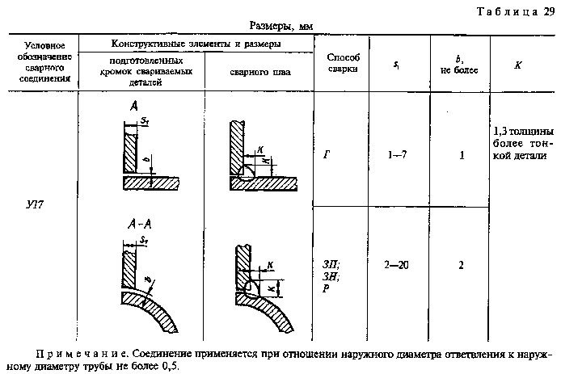

"Таблица 29"
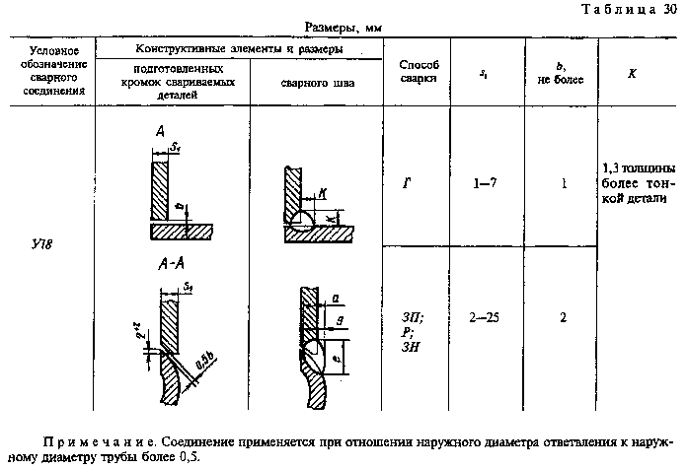

"Таблица 30"
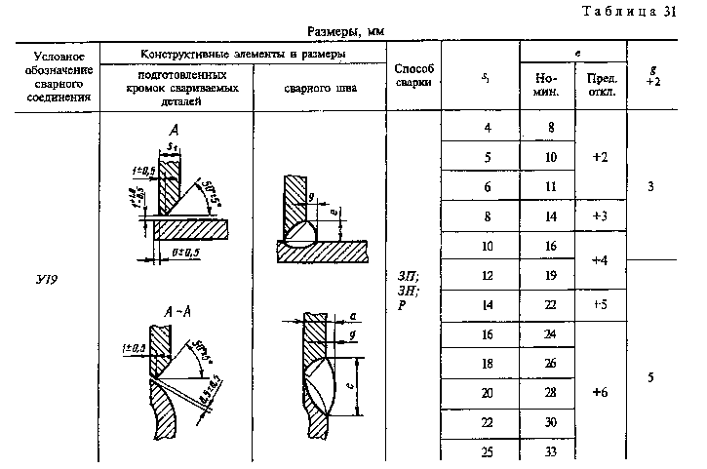

"Таблица 31"
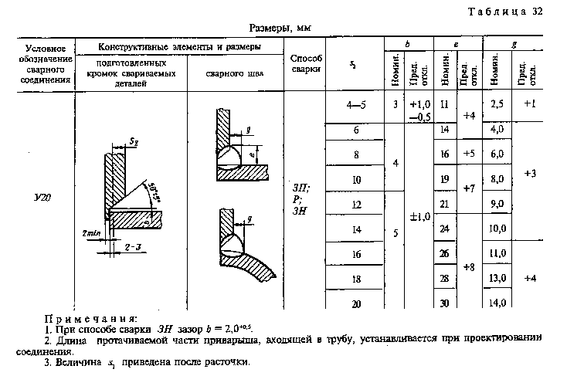

"Таблица 32"
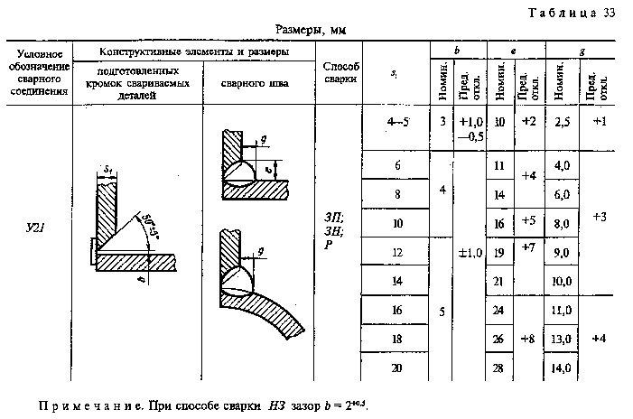

"Таблица 33"

Для угловых швов в таблицах приведен расчетный катет.
5. При изготовлении тройников и крестовин из труб должны применяться типы сварных соединений, установленные для отростков с трубами, а при сварке тройников, крестовин и переходов с трубами или фланцами - соответственно типы сварных соединений труб с трубами или труб с фланцами.
6. Сварка стыковых соединений деталей неодинаковой толщины при разнице, не превышающей значений, указанных в табл.34, должна производиться так же, как деталей одинаковой толщины; конструктивные элементы подготовленных кромок и размеры сварного шва следует выбирать по большей толщине.
Для осуществления плавного перехода от одной детали к другой допускается наклонное расположение поверхности шва (черт.1).

Таблица 34
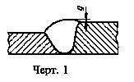

мм
───────────────────────────────────┬─────────────────────────────────────
Толщина тонкой детали │ Разность толщин деталей
───────────────────────────────────┼─────────────────────────────────────
До 3 │ 1
│
Св. 3 до 7 │ 2
│
Св. 3 до 10 │ 3
│
Св.10 │ 4
│

"Чертеж 1"

При разнице в толщине свариваемых деталей свыше значений, указанных в табл.34, на детали, имеющей большую толщину s_1, должен быть сделан скос до толщины тонкой детали s, как указано на черт.2 и 3. При этом конструктивные элементы подготовленных кромок и размеры сварного шва следует выбирать по меньшей толщине.
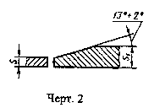

"Чертеж 2"
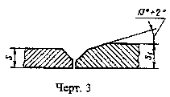

"Чертеж 3"

7. Шероховатость обрабатываемых под сварку поверхностей - Rz не более 80 мкм по ГОСТ 2789-73.
8. Остающиеся подкладки и муфты должны изготовляться из стали той же марки, из которой изготовлены трубы.
Для труб из углеродистой стали допускается изготовлять остающиеся подкладки и муфты из сталей марок 10 и 20 по ГОСТ 1050-88.
9. Зазор между остающейся подкладкой и трубой для сварных соединений, контролируемых радиографическим методом, должен быть не более 0,2 мм, а для соединений, не контролируемых радиографированием, - не более 0,5 мм.
Местные зазоры для указанных соединений допускаются до 0,5 мм и 1,0 мм соответственно.
10. Зазор между расплавляемой вставкой и торцевой или внутренней поверхностью трубы должен быть не более 0,5 мм.
11. В сварных соединениях отростков с трубами допускается присоединение отростков под углом до 45° к оси трубы.
12. В соединениях У18 и У19 размеры е и g в сечении А-А должны устанавливаться при проектировании, при этом размер е должен перекрывать утонение стенки трубы, образуемое при вырезке отверстия, на величину до 3 мм, а размер а должен быть не менее минимальной толщины стенки свариваемых деталей.
13. Швы с привалочной стороны фланцев допускается заменять развальцовкой конца трубы.
14. Предельные отклонения катета углового шва К, К_1 от номинального в случаях, не оговоренных в таблицах, должны соответствовать:

+2 мм - при К <= 5 мм;
+3 мм - при 5 < К <= 12 мм;
+5 мм - при К > 12 мм.

15. Допускается выпуклость углового шва до 2 мм при сварке в нижнем положении и до 3 мм при сварке в других пространственных положениях. Вогнутость углового шва до 30% величины катета, но не более 3 мм.
(Измененная редакция, Изм. N 1).
16. Для сварных соединений труб с толщиной стенки более 4 мм допускается сварка корня шва способом, отличным от основного способа сварки.

